Mestral

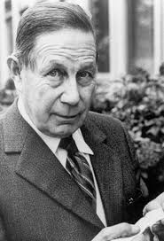

Nom: georges mestral

Nationalité: suisse

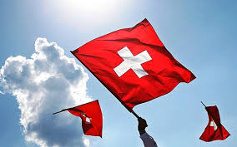

Période:

Découverte: velcro

Exp: velour crochet

